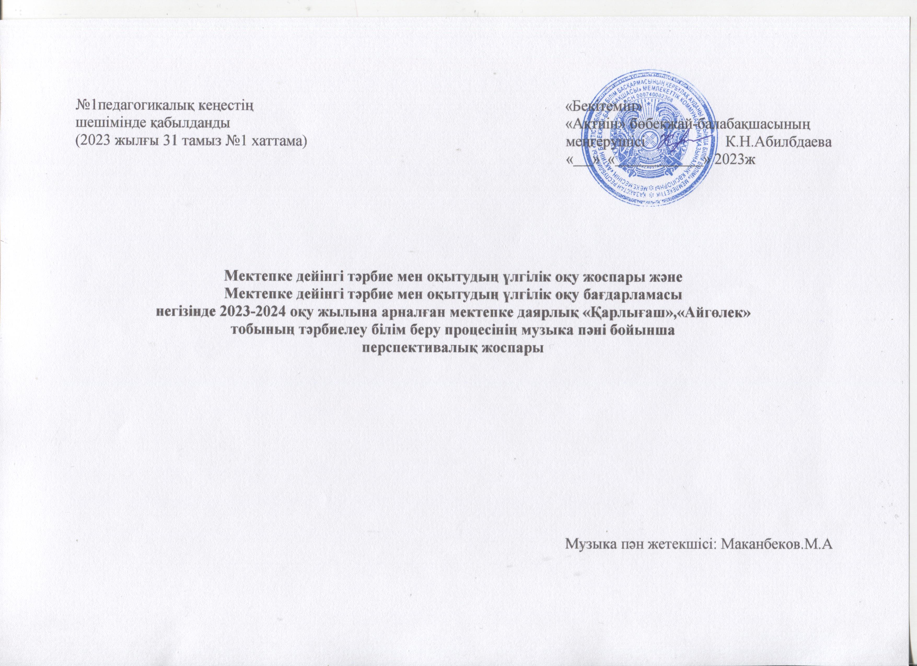
№1педагогикалық кеңестің «Бекітемін»
шешімінде қабылданды «Ақтиін» бөбекжай-балабақшасының
(2023 жылғы 31 тамыз №1 хаттама) меңгерушісі К.Н.Абилбдаева
« » « » 2023ж

Мектепке дейінгі тәрбие мен оқытудың үлгілік оқу жоспары және
Мектепке дейінгі тәрбие мен оқытудың үлгілік оқу бағдарламасы
негізінде 2023-2024 оқу жылына арналған мектепке даярлық «Қарлығаш»,«Айгөлек»
тобының тәрбиелеу білім беру процесінің музыка пәні бойынша
перспективалық жоспары

Музыка пән жетекшісі: Маканбеков.М.А

Музыка жетекшісінің 2023 - 2024 оқу жылына арналған ұйымдастырылған іс-әрекеттің перспективалық жоспары

Білімберуұйымы«Ақтиін»бөбекжай–балалабақшасы
Топ: мектепке даярлық «Қарлығаш», «Айгөлек» тобы
Балалардың жасы: 5 жастан
Жоспардың құрылу кезеңі: қыркүйек айы, 2023-2024 оқу жылы.
Айы | Ұйымдастырылған іс-әрекет | Ұйымдастырылған іс-әрекеттің міндеттері
Қыргүйек | Музыка | - музыкаға, өнердің түрлеріне, өнер туындыларына ұқыптылықпен қарауға тәрбиелеу.  Музыкаға қызығушылық пен сүйіспеншілікті қалыптастыру. Классикалық,  халықтық және заманауи музыкамен таныстыру негізінде музыка мәдениетін  қалыптастыру.  Музыка тыңдау.  Балаларды шығармалардың эмоционалды мазмұнын, олардың сипатын, көңіл-күйін, динамикалық ерекшеліктерін ажырата білуге үйрету. Музыкалық шығармаға көзқарасын білдіру, оның сипаты, мазмұны туралы айту.  Ән айту.  Ән айтуда дауыспен вокалдық-есту қабілетін үйлестіруді жетілдіру.  Музыкалық-ырғақтық қимылдар.  Музыканың және оның бөліктерінің сипатындағы өзгерістерге сәйкес қимылдарды өзгерте отырып, жаттығуларды орындауға үйрету: марш сипатын анық ырғақты жүрумен; музыканың қимыл сипатын жеңіл және ырғақпен жүгіру, жүрелеп отыру арқылы бере білу.  Билер.  Музыкаға сәйкес орындалатын би қимылдарын білу; би қимылдарының элементтерін жеңіл, еркін орындау; қозғалыс бағытын музыкалық фразаларға сәйкес өзгерту.  Би шығармашылығы.  Таныс би қимылдарын қолдана отырып, музыканың сипатына сәйкес ойдан би қимылдарын шығару, мәтінге сәйкес әнді сахналау; шығармашылық тапсырмаларды орындауға ынталандыру.

Білімберуұйымы«Ақтиін»бөбекжай–балалабақшасы
Топ: мектепке даярлық «Қарлығаш», «Айгөлек» тобы
Балалардың жасы: 5 жастан
Жоспардың құрылу кезеңі: қазан айы, 2023-2024 оқу жылы.

Айы | Ұйымдастырылғаніс-әрекет | Ұйымдастырылғаніс-әрекеттіңміндеттері
Қазан | Музыка | - музыкаға, өнердіңтүрлеріне, өнертуындыларынаұқыптылықпенқарауғатәрбиелеу.  Музыкағақызығушылық пен сүйіспеншіліктіқалыптастыру. Классикалық,  халықтықжәнезаманауимузыкаментаныстырунегізінде музыка мәдениетін  қалыптастыру.  Музыка тыңдау.  Музыканыңсипатынбейненіңмазмұнымен, оныңкөңіл-күйіменбайланыстырабілудіқалыптастыру.  Өмірдіңкейбірқұбылыстарынбейнелеутәсіліретіндеәлемдікжәнеқазақ музыка өнерініңшығармаларыментаныстыру.  Музыкалықшығармалардыңжанрларынажыратуға (ән, күй, марш, би) үйрету. Шығармалардыңжекефрагменттерібойынша (кіріспе, қорытынды, музыкалықфразалар) әуендердітануарқылымузыканыестесақтаудыжетілдіру.  Әнайту.  Әнайтудадауыспенвокалдық-естуқабілетінүйлестірудіжетілдіру. Әнайтудағдыларынқалыптастыру, біріншіоктаваның «ре», екіншіоктаваның «до» диапазондажеңілдауыспенәнайту, әнайтаралдында, музыкалықфразаларарасындатынысалу, әнніңсөздерінанықайту, орташа, қаттыжәнеақырындауыспенәнайту. Музыкалықсүйемелдеуменжәнесүйемелдеусізжекеәнайтудағдыларындамыту. Әртүрлісипаттағыәндердіөзбетіншежәнешығармашылықпенорындауға баулу. Әндімузыкалықталғаммен  орындауғажаттықтыру.  Музыкалық-ырғақтыққимылдар.  Музыканыңжәнеоныңбөліктерініңсипатындағыөзгерістергесәйкесқимылдардыөзгертеотырып, жаттығулардыорындауғаүйрету: марш сипатынанықырғақтыжүрумен; музыканыңқимылсипатынжеңілжәнеырғақпенжүгіру, жүрелепотыруарқылыберебілу.  Би қимылдарын: қосалқыжәнеауыспалықадамжасауды, әртүрлібағыттажүгірудіжәнесекірудімеңгеру.  Билер.  Музыкағасәйкесорындалатын би қимылдарынбілу; би қимылдарыныңэлементтерінжеңіл, еркінорындау; қозғалысбағытынмузыкалықфразаларғасәйкесөзгерту.  Би шығармашылығы.  Таныс би қимылдарынқолданаотырып, музыканыңсипатынасәйкесойдан би қимылдарыншығару, мәтінгесәйкесәндісахналау; шығармашылықтапсырмалардыорындауғаынталандыру.

Білімберуұйымы«Ақтиін»бөбекжай–балалабақшасы
Топ: мектепке даярлық «Қарлығаш», «Айгөлек» тобы
Балалардың жасы: 5 жастан
Жоспардың құрылу кезеңі: қараша айы, 2023-2024 оқу жылы.
Айы | Ұйымдастырылған іс-әрекет | Ұйымдастырылған іс-әрекеттің міндеттері
Қараша | Музыка | - музыкаға, өнердің түрлеріне, өнер туындыларына ұқыптылықпен қарауға тәрбиелеу.  Музыкаға қызығушылық пен сүйіспеншілікті қалыптастыру. Классикалық,  халықтық және заманауи музыкамен таныстыру негізінде музыка мәдениетін  қалыптастыру.  Музыка тыңдау.  Балаларды шығармалардың эмоционалды мазмұнын, олардың сипатын, көңіл-күйін, динамикалық ерекшеліктерін ажырата білуге үйрету. Музыкалық шығармаға көзқарасын білдіру, оның сипаты, мазмұны туралы айту.  Музыканың сипатын бейненің мазмұнымен, оның көңіл-күйімен байланыстыра білуді қалыптастыру.  Өмірдің кейбір құбылыстарын бейнелеу тәсілі ретінде әлемдік және қазақ музыка өнерінің шығармаларымен таныстыру.  Музыкалық шығармалардың жанрларын ажыратуға (ән, күй, марш, би) үйрету. Шығармалардың жеке фрагменттері бойынша (кіріспе, қорытынды, музыкалық фразалар) әуендерді тану арқылы музыканы есте сақтауды жетілдіру.  Ән айту.  Ән айтуда дауыспен вокалдық-есту қабілетін үйлестіруді жетілдіру. Ән айту дағдыларын қалыптастыру, бірінші октаваның «ре», екінші октаваның «до» диапазонда жеңіл дауыспен ән айту, ән айтар алдында, музыкалық фразалар арасында тыныс алу, әннің сөздерін анық айту, орташа, қатты және ақырын дауыспен ән айту. Музыкалық сүйемелдеумен және сүйемелдеусіз жеке ән айту дағдыларын дамыту. Әртүрлі сипаттағы әндерді өз бетінше және шығармашылықпен орындауға баулу. Әнді музыкалық талғаммен орындауға жаттықтыру.  Музыкалық-ырғақтық қимылдар.  Музыканың және оның бөліктерінің сипатындағы өзгерістерге сәйкес қимылдарды өзгерте отырып, жаттығуларды орындауға үйрету: марш сипатын анық ырғақты жүрумен; музыканың қимыл сипатын жеңіл және ырғақпен жүгіру, жүрелеп отыру арқылы бере білу.  Би қимылдарын: қосалқы және ауыспалы қадам жасауды, әртүрлі бағытта жүгіруді және секіруді меңгеру.  Билер.  Музыкаға сәйкес орындалатын би қимылдарын білу; би қимылдарының элементтерін жеңіл, еркін орындау; қозғалыс бағытын музыкалық фразаларға сәйкес өзгерту.  Би шығармашылығы.  Таныс би қимылдарын қолдана отырып, музыканың сипатына сәйкес ойдан би қимылдарын шығару, мәтінге сәйкес әнді сахналау; шығармашылық тапсырмаларды орындауға ынталандыру.  Балалардың музыкалық аспаптарында ойнау. Балалар музыкалық аспаптарында қарапайым, таныс әуендерді жеке және  шағын топпен орындауға үйрету, балалар шығармашылығын дамыту, оларды белсенділікке, дербестікке баулу.

Білімберуұйымы«Ақтиін»бөбекжай–балалабақшасы
Топ: мектепке даярлық «Қарлығаш», «Айгөлек» тобы
Балалардың жасы: 5 жастан
Жоспардың құрылу кезеңі: желтоқсан айы, 2023-2024 оқу жылы.
Айы | Ұйымдастырылған іс-әрекет | Ұйымдастырылған іс-әрекеттің міндеттері
Желтоқсан | Музыка | - музыкаға, өнердің түрлеріне, өнер туындыларына ұқыптылықпен қарауға тәрбиелеу.  Музыкаға қызығушылық пен сүйіспеншілікті қалыптастыру. Классикалық,  халықтық және заманауи музыкамен таныстыру негізінде музыка мәдениетін  қалыптастыру.  Музыка тыңдау.  Балаларды шығармалардың эмоционалды мазмұнын, олардың сипатын, көңіл-күйін, динамикалық ерекшеліктерін ажырата білуге үйрету. Музыкалық шығармаға көзқарасын білдіру, оның сипаты, мазмұны туралы айту.  Музыканың сипатын бейненің мазмұнымен, оның көңіл-күйімен байланыстыра білуді қалыптастыру.  Өмірдің кейбір құбылыстарын бейнелеу тәсілі ретінде әлемдік және қазақ музыка өнерінің шығармаларымен таныстыру.  Музыкалық шығармалардың жанрларын ажыратуға (ән, күй, марш, би) үйрету. Шығармалардың жеке фрагменттері бойынша (кіріспе, қорытынды, музыкалық фразалар) әуендерді тану арқылы музыканы есте сақтауды жетілдіру.  Ән айту.  Ән айтуда дауыспен вокалдық-есту қабілетін үйлестіруді жетілдіру. Ән айту дағдыларын қалыптастыру, бірінші октаваның «ре», екінші октаваның «до» диапазонда жеңіл дауыспен ән айту, ән айтар алдында, музыкалық фразалар арасында тыныс алу, әннің сөздерін анық айту, орташа, қатты және ақырын дауыспен ән айту. Музыкалық сүйемелдеумен және сүйемелдеусіз жеке ән айту дағдыларын дамыту. Әртүрлі сипаттағы әндерді өз бетінше және шығармашылықпен орындауға баулу. Әнді музыкалық талғаммен  орындауға жаттықтыру.  Музыкалық-ырғақтық қимылдар.  Музыканың және оның бөліктерінің сипатындағы өзгерістерге сәйкес қимылдарды өзгерте отырып, жаттығуларды орындауға үйрету: марш сипатын анық ырғақты жүрумен; музыканың қимыл сипатын жеңіл және ырғақпен жүгіру, жүрелеп отыру арқылы бере білу.  Би қимылдарын: қосалқы және ауыспалы қадам жасауды, әртүрлі бағытта жүгіруді және секіруді меңгеру.  Билер.  Музыкаға сәйкес орындалатын би қимылдарын білу; би қимылдарының элементтерін жеңіл, еркін орындау; қозғалыс бағытын музыкалық фразаларға сәйкес өзгерту.  Қазақ халқының би өнерімен таныстыру, қазақтың халықтық би өнері ерте заманнан қалыптасқандығын, ол халқымыздың аса бай ауыз әдебиетімен, әнкүйлерімен, дәстүрлі тұрмыс салтымен біте қайнасып келе жатқан ел мұрасы екенін, би өнері өзінің эстетикалық болмысында қазақ жұртының жалпы дүниетанымына сай арман-мұраттарын бейнелейтін қимылдар жүйесін құрайтынын түсіндіру, балаларға «Қаражорға» биін билету.  Би шығармашылығы.  Таныс би қимылдарын қолдана отырып, музыканың сипатына сәйкес ойдан би қимылдарын шығару, мәтінге сәйкес әнді сахналау; шығармашылық тапсырмаларды орындауға ынталандыру.  Балалардың музыкалық аспаптарында ойнау. Балалар музыкалық аспаптарында қарапайым, таныс әуендерді жеке және  шағын топпен орындауға үйрету, балалар шығармашылығын дамыту, оларды белсенділікке, дербестікке баулу.  Музыкалық (дауылпаз, асатаяқ) және шулы аспаптарда ойнау тәсілдерімен таныстыру.

